***Visite de l' Église***

***De* GALAN**

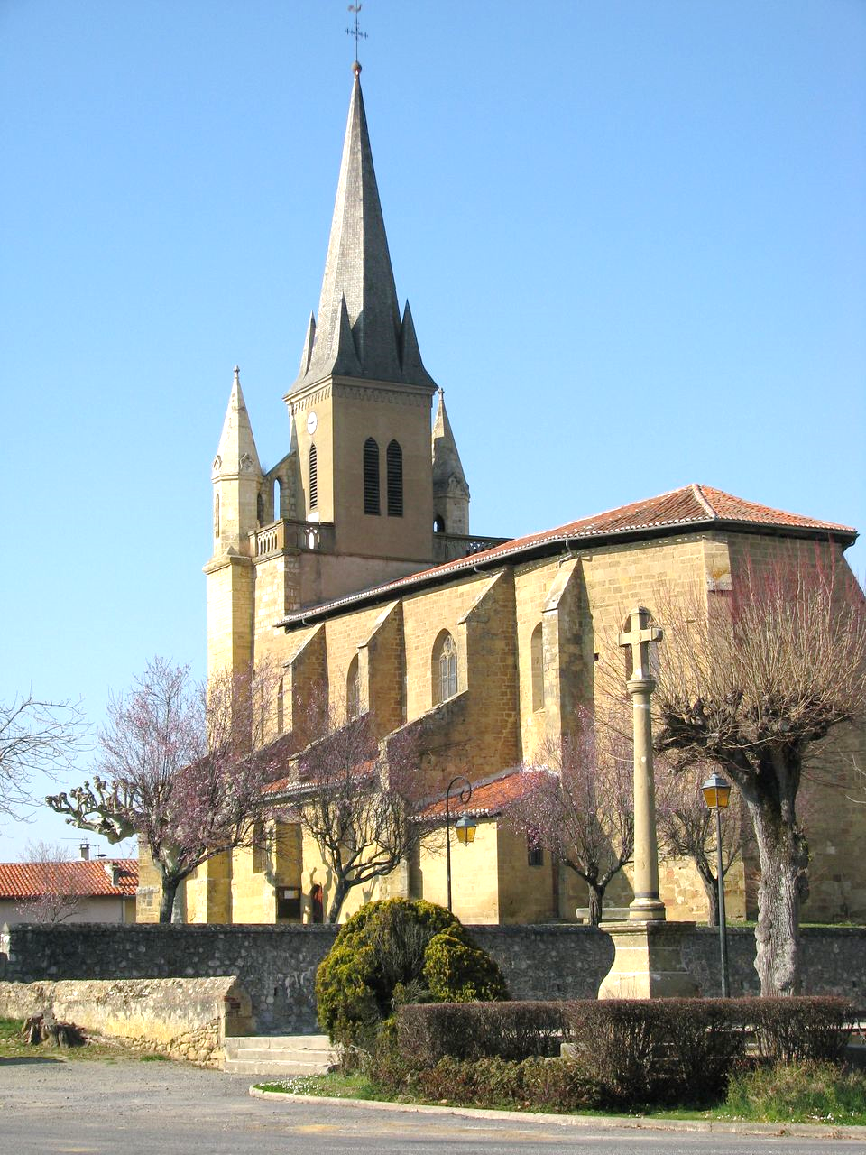

***Dimanche 14 Avril 2019***

***(Vide-Grenier ADMR)***

***Dimanche 30 Juin 2019***

***(Vide-Grenier ADMR)***

**De 15h à 17h**

**Visite par des Bénévoles.**